|  |  |
| --- | --- |
| **项目编号** |  |
| **文档编号** |  |
| **密级** |  |

**作业管理系统概要设计**

**V7.0**

**广西民族大学**

编写人：姚光磊、黄旭辉、黄龙

编写时间：2019年6月25日

目录

1．导言 1

1.1 目的 1

1.2 范围 1

1.3 引用标准 1

[1] 《软件工程案例教程 第2版》 韩万江等 机械工业出版社 1

1.4 参考资料 1

[1] 《软件项目管理案例教程 第3版》 韩万江等 机械工业出版社 1

1.5 版本更新信息 1

表1-1 版本更新信息表 2

2．项目需求简介 2

3．体系结构设计 3

3.1 设计原则 3

（1） 可靠性： 3

（2） 健壮性 3

（3） 容易理解 3

（4） 可测试性 3

（5） 效率性 3

3.2 体系结构设计 3

图3-1 4

3.2.1 表现层 4

3.2.2 控制层 5

3.2.3 业务逻辑层 5

3.2.4 数据持久层 5

3.2.5 域模型层 5

4．功能模块设计 5

4.1 登录模块 6

图4-2 6

4.2 教师模块 6

4.2.1教师搜索作业 6

图4-3 6

4.2.2教师布置作业 7

图4-4 7

4.2.3教师批改作业 7

图4-5 7

4.2.4教师查看作业 7

图4-6 8

4.3 学生模块 8

4.3.1学生搜索作业 8

图4-7 8

4.3.2学生填写、提交作业 9

图4-8 9

4.3.3学生查看作业 9

图4-9 9

4.4 题库模块 10

4.4.1 教师和学生在题库中搜索题目 10

图4-10 10

4.4.2 学生和教师在题库中查看 10

图4-11 10

4.4.3 教师在题库中添加题目 10

5．数据库设计 11

5.1 数据库选择 11

5.2 数据库逻辑结构 11

5.3 物理结构设计 13

5.3.1 Teacher表 14

5.3.2 Student表 15

5.3.3 科目表 15

5.3.4教授表 16

5.3.5作业表 16

5.3.6作业布置表 16

5.3.7题目表 17

5.3.8作业内容表 18

5.3.9写作业的表 18

5.3.10班级表 18

5.3.11学院表 19

6. 界面设计 19

6.1 登录主界面 19

6.2 学生主界面 20

6.3 教师主界面 21

6.4 管理员主界面 22

# 1．导言

## 1.1 目的

该文档是关于作业批改系统的概要设计，其中包括系统的体系结构设计，功能模块设计，数据库设计，接口设计，界面设计等部分。

本文档的预期读者包括：

* 设计开发人员 熊蕴文 黄旭辉 姚光磊 亢辰蕊 黄龙 孔雪保 麦攀攀
* 项目管理人员 熊韫文 黄旭辉
* 测试人员 黄龙
* 用户 学生、教师、管理员

## 1.2 范围

该文档的目的是解决整个项目系统的“怎么做”的问题，本项目应该完成的有，登录模块，学生作业管理模块，教师作业管理模块，管理员管理模块。采用web形式。

## 1.3 引用标准

[1] 《软件工程案例教程 第2版》 韩万江等 机械工业出版社

## 1.4 参考资料

[1] 《软件项目管理案例教程 第3版》 韩万江等 机械工业出版社

## 1.5 版本更新信息

本文档的更新记录如表1-1所示。

表1-1 版本更新信息表

|  |  |  |  |  |
| --- | --- | --- | --- | --- |
| 修改编号 | 修改日期 | 修改后版本 | 修改位置 | 修改内容概述 |
| 001 | 2019.6.20 | 1.0 | 全部 | 初始发布版本 |
| 002 | 2019.6.21 | 2.0 | 第4、5章 | 修改 |
| 003 | 2019.6.22 | 3.0 | 第6章 | 修改 |
| 004 | 2019.6.23 | 4.0 | 第5章 | 修改 |
| 005 | 2019.6.24 | 5.0 | 第4章 | 添加 |
| 006 | 2019.6.25 | 6.0 | 第3章 | 修改 |
| 007 | 2019.7.1 | 7.0 | 第5、6章 | 修改 |

# 2．项目需求简介

作业的布置、提交、批改和统计分析在教学环节中是非常重要的重一环。在传统的教学方式中，学校或者老师需要花费较多的时间对学生的作业成绩进行整理和统计，学生也不能充分利用其他学习成绩比较好的同学的作业成果，并且历届学生的作业也不易管理。

利用IT技术研发的作业管理系统，就将会有效的提高老师批改、整理和统计学生作业的效率，也方便学生之间的相互学习。

由于在现代社会每一个学生都密切地和网络有着联系。无论是在家里还学校中学生和教师都能够轻易地连接到internet。因此，我们选择采用java网络编程的技术来对整个系统进行开发。编程工具方面我们选择了JavaIDE的eclipse、数据库SQLServer以及Tomcat7.0。在网页的制作上面采用jsp以及html5一起编写。

我们在上述基础下开发的学生作业提交系统就是一个面向学校教师以及学生的一款线上系统。在这个系统中学生能够线上查看作业、书写答案、提交作业、查看作业的范例、通过题库系统进行学习；而老师能够查看学生的作业、批改作业、查看学生分数、将某位学生的作业设置为范例供所有同学查看；管理员能够对学生和教师的账号进行管理。

# 3．体系结构设计

## 3.1 设计原则

作业批改系统设计遵循以下的基本原则：

（1） 可靠性：

提高可靠性可以从几个方面入手。改进制度制定规范：软件重用、提高员工素质、加强测试、及时有效的跟踪。

（2） 健壮性

是指软件对于规范要求以外的输入能够判断出这个输入不符合规范要求，并能有合理的处理方式。

（3） 容易理解

文档清晰可读，软件结构简单明了

1. 可测试性

可测试性就是设计一个适当的数据集合，用来测试所建立的系统，并保证系统得到全面的检验。

1. 效率性

软件的效率性一般用程序的执行时间和所占用的内存容量来度量。在达到原理要求功能指标的前提下，程序运行所需时间愈短和占用存储容量愈小，则效率愈高。

## 3.2 体系结构设计

由于本系统目的是使用户在客户端使用浏览器线上访问作业提交系统，然后进行一系列相应的操作。后台使用数据库SQLServer来对数据进行操作。在服务器端与数据库之间的是web服务器层，在用户向数据库发送请求时，都是通过web服务器的。所以，在系统的开发上面我们采用了采用了B/S的体系结构。

由于Spring框架的优点，所以我们在体系架构的选择上采用了Spring 架构。B/S体系结构图如图3-1所示。

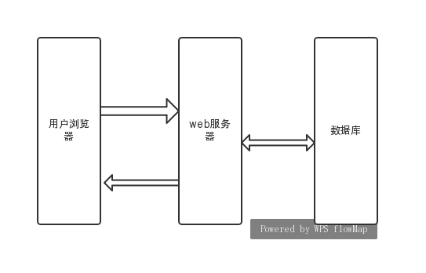

图3-1

### 3.2.1 表现层

表现形式以 web页面的形式存在，具体采用了jsp的技术来创作页面。具体有以下主要的界面Login.jsp 、StudentIndex.jsp、StudentIndex1.jsp、TeacherIndex.jsp、TeacherIndex1.jsp、ManagerIndex.jsp、ManagerIndex1.jsp、AssignHomeworkStepOne.jsp、AssignHomeworkStepTwo.jsp、CheckHomework.jsp、StudentWatchHomework.jsp、WriteHomework.jsp等界面。

### 3.2.2 控制层

控制层是对数据进行分流，主要的是将数据到达他应该去的地方。主要的有以下：

LoginController.java 、StudentAssignmentController.java、TeacherAssignmentController.java、AdminController.java

### 3.2.3 业务逻辑层

业务逻辑层是将数据做相应的处理，使系统体现出相应的功能。主要的业务逻辑模块的有以下：LoginService.java 、StudentAssignmentService.java、TeacherAssignmentService.java、AdminService.java

### 3.2.4 数据持久层

数据持久层未系统提供所需要的外部数据，主要体现如下：LoginMapper.java、StudentAssignmentMapper.java、TeacherAssignmentMapper.java、AdminMapper.java

### 3.2.5 域模型层

构成域模型的基本元素就是域对象。域对象就是对真实世界的实体的抽象。主要域模型如下：Student.java、Teacher.java、College.java、Course.java、Class.java、Homework.java、HomeworkView.java、StudentAssignment.java、StudentView.java、TeacherView.java、WriteQuestion.java、Teach.java、Assign.java、AssignContent.java、Question.java

# 4．功能模块设计

本系统主要模块包括了教师模块、学生模块、管理员模块；其中，这三个系统角色都包含有登录这个小模块。教师以及学生都包含有题库这个小模块。以下图4-1是整个系统的大致功能模块图。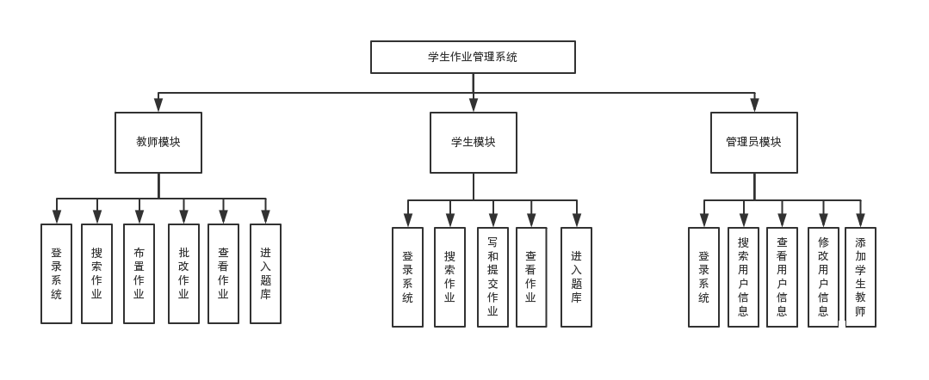 图4-1

## 4.1 登录模块

登录模块的时序图如下所示：

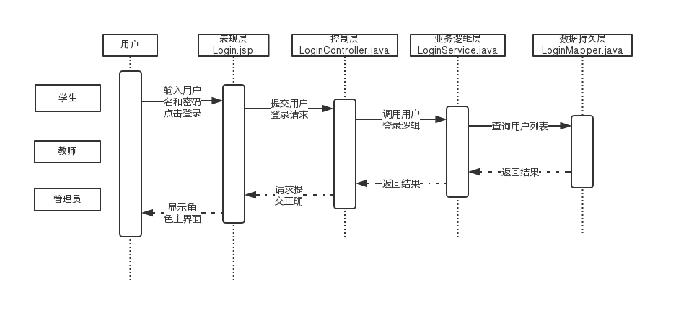

图4-2

## 4.2 教师模块

教师模块下面划分了有搜索作业、布置作业、批改作业、查看作业和进入题库部分。题库模块将在后面出现。

### 4.2.1教师搜索作业

教师模块的搜索作业时序图如下所示：

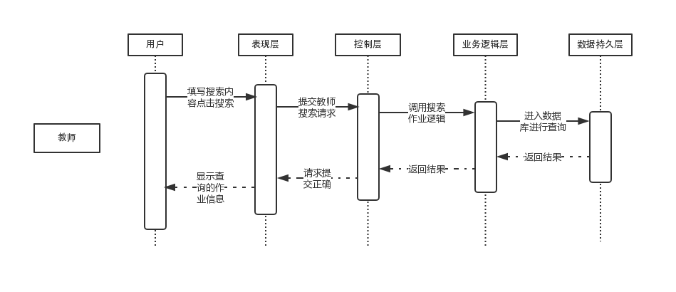

图4-3

### 4.2.2教师布置作业

教师模块的布置作业时序图如下所示：

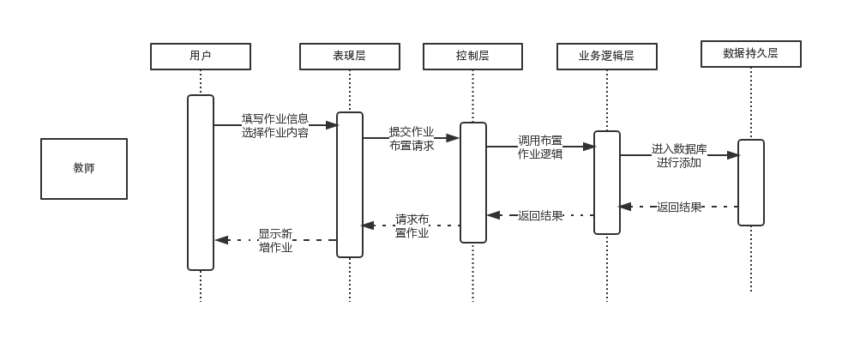

图4-4

### 4.2.3教师批改作业

教师模块的批改作业时序图如下所示：

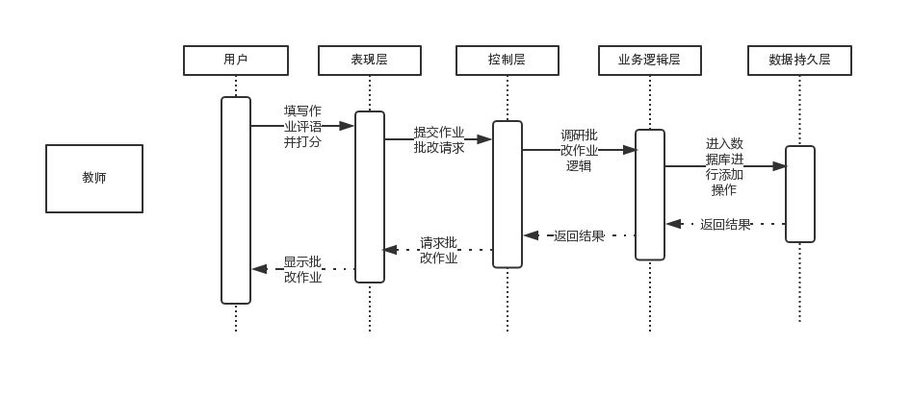

图4-5

### 4.2.4教师查看作业

教师模块的查看作业时序图如下所示：

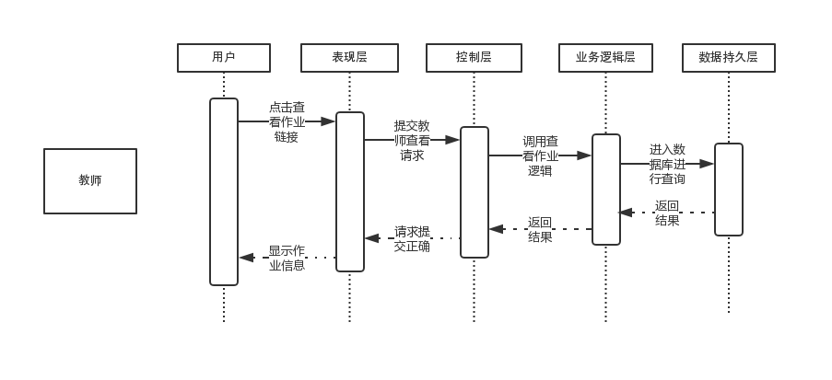

图4-6

## 4.3 学生模块

### 4.3.1学生搜索作业

学生模块的搜索作业时序图如下所示：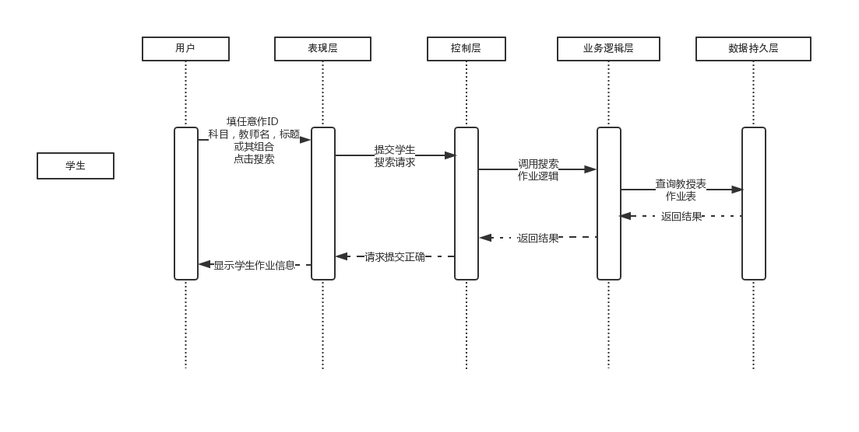

图4-7

### 4.3.2学生填写、提交作业

学生模块的填写和提交作业的时序图如下所示：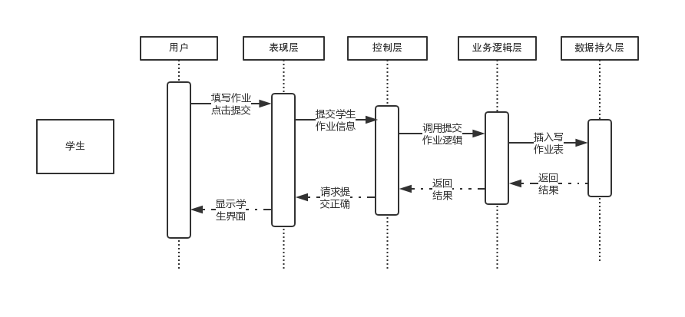

图4-8

### 4.3.3学生查看作业

学生模块的查看作业时序图如下所示：

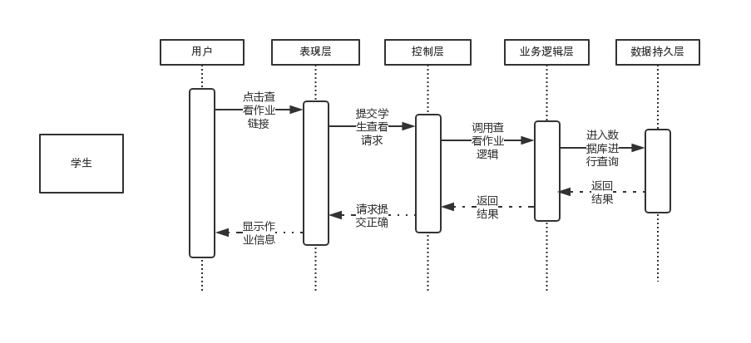

图4-9

## 4.4 题库模块

### 4.4.1 教师和学生在题库中搜索题目

学生模块和教师模块中都有的在题库中搜索题目时序图如下所示：

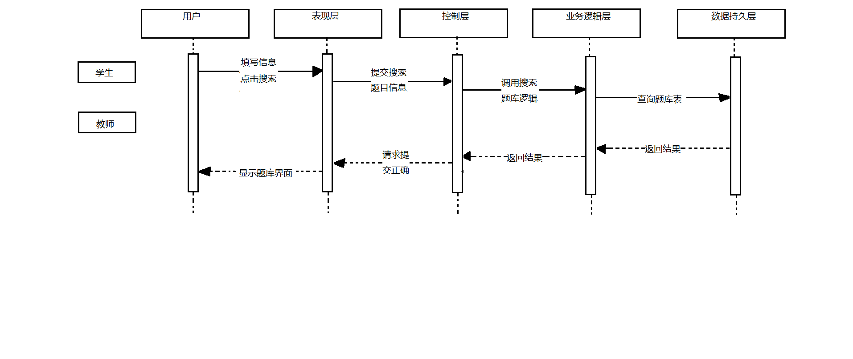

图4-10

### 4.4.2 教师和学生在题库中查看

学生模块和教师模块中都有的查看题库时序图如下所示：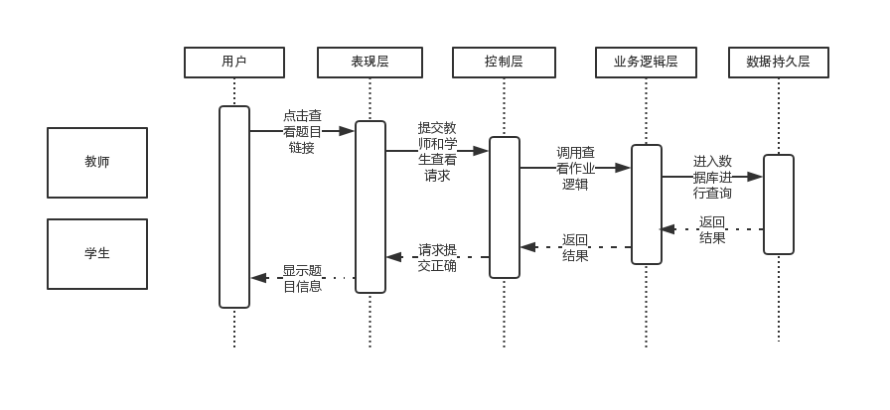

图4-11

### 4.4.3 教师在题库中添加题目

教师模块的在题库中添加题目时序图如下所示：

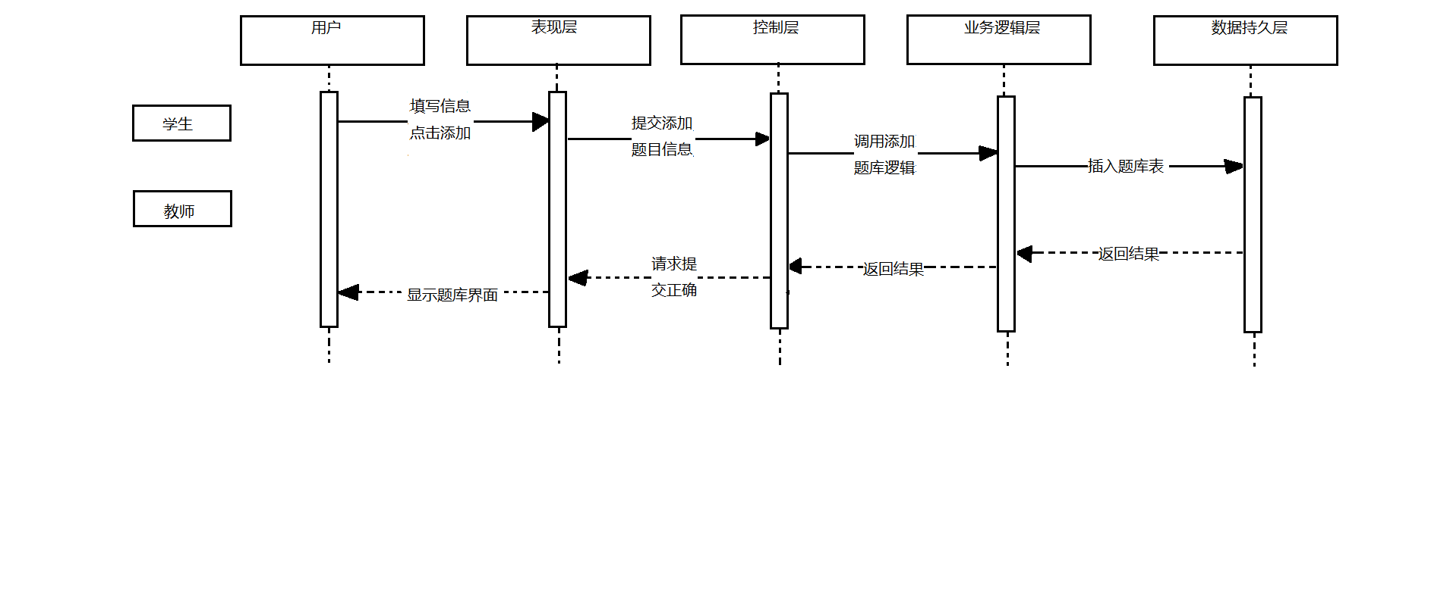

图4-12

## 4.5 管理员模块

### 4.5.1 管理员搜索用户信息

管理员模块的搜索用户信息时序图如下所示：

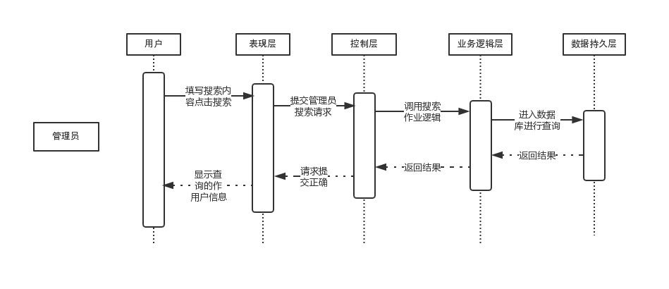

图4-13

### 4.5.2 管理员修改用户信息

管理员模块的修改用户信息时序图如下所示：

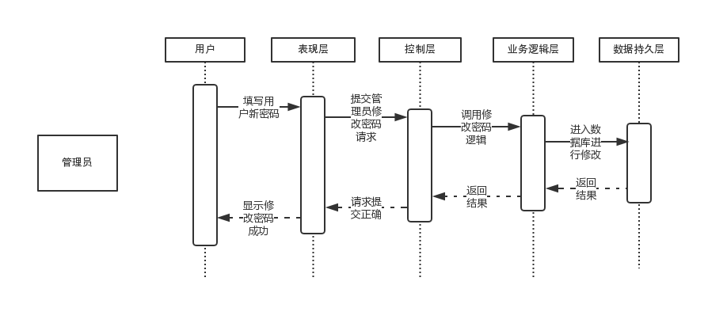

图4-14

### 4.5.3 管理员查看用户信息

管理员模块的查看用户信息时序图如下所示：

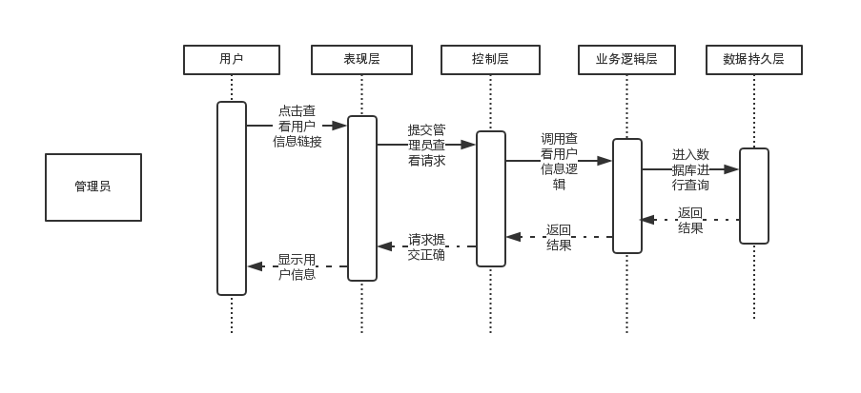

图4-15

### 4.5.4 管理员添加用户信息

管理员模块的添加用户信息时序图如下所示：



图4-16

# 5．数据库设计

## 5.1 数据库选择

因为在数据库的设计中，包含有了11个表。而且每一个表之间的联系都非常紧密地。导致在系统对于数据库的查询操作中经常会出现多个表相互联系查询的现象。而SQL语句对于这种多表查询存在着较大的优势，相对于其他DBMS而言Microsoft SQL Server对于数据的检索速度将会大大加快。加上我们系统地学习过SQL Server数据库的基本知识，所以在数据库的选上本次系统的开发使用Microsoft SQL Server2017版本。

## 5.2 数据库逻辑结构

教师的属性：教师名称、教师工号、教师登录密码。包含有学院号，激活标识还有教师登录账号。教师能够进入题库里面增加题目、选择题库里面的若干题目组成一套作业、对学生已经做好的作业进行批改。

学生的属性：学生姓名、学生学号、学生登录密码。包含有班级号、学院号、激活标识还有学生登录账号。学生登录系统以后能够填写教师布置的作业、查看教师对自己所做的作业的打分以及评价情况、进入题库查看题库里面的题目。

科目的属性：科目名称、科目号。教师布置的每一个作业都会包含有一个科目属性。

教授的属性：教师工号、学生学号、科目号。代表了某位教师教授某位学生某一个科目的情况。

作业的属性：科目号、作业号（相同的科目下面可以包含有多个作业）、标题描述（也就是对于作业的大致概括）。

作业布置的属性：教师工号、学生学号、作业编号、范例标识、提交标识、批改标识、提交时间、截止时间。作业包含有三个状态，分别为：被老师标位范例状态、学生提交了作业状态、教师批改作业状态。

题目的属性：题目号、题型号（题型有两个，分别为简答题和选择题）、科目名称、内容、难度（分为了易、中、难3个难度）、选项A、选项B、选项C、选项D、正确答案、题目分值。

作业内容的属性：作业编号、题目号。每一个作业都拥有唯一的作业编号、但是作业里面的题目号是不唯一的，同一个题目可能会出现在许多个作业中。

写作业的属性：学生学号、作业编号、题目号、答案、得分。每一个学生都会唯一对应于一个作业编号。

学院的属性：学院名、学院号。

综上分析，作业批改系统的实体关系图（概念数据模型）如下图5.2.1所示。

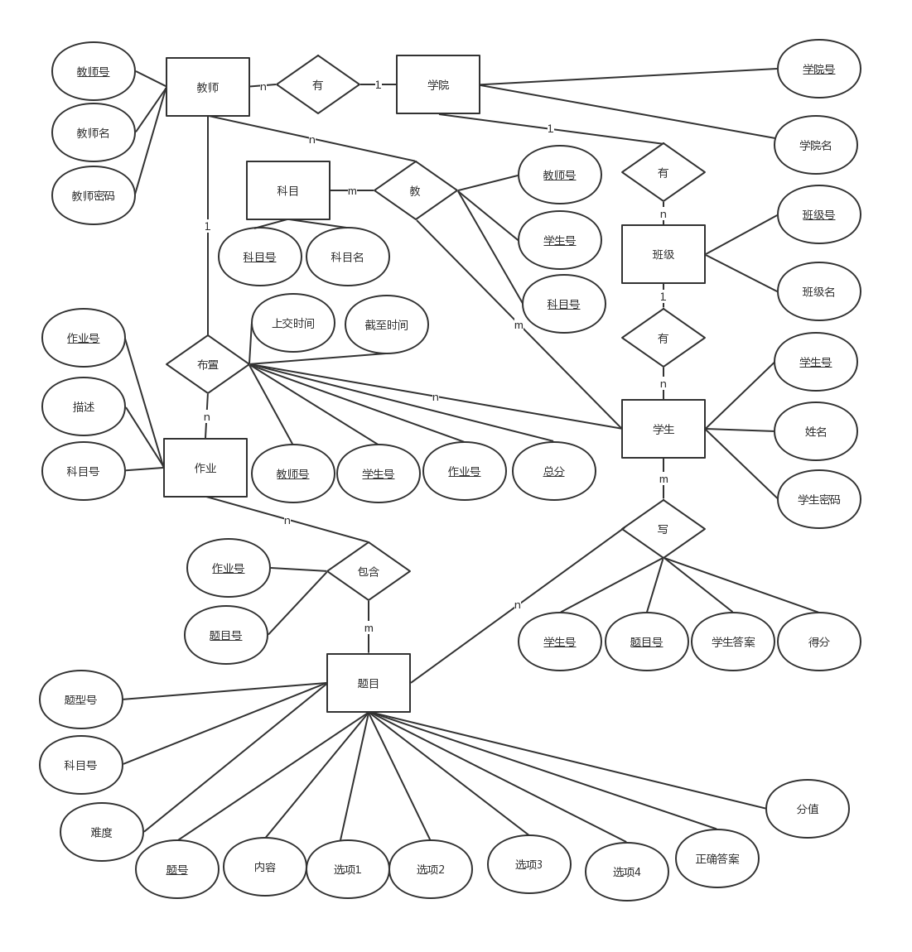

图5.2.1 实体关系图

## 5.3 物理结构设计

根据实体关系图，根据物理数据模型图5-2-2可知，共有11个数据库表。下面是关于数库库表的详细说明。

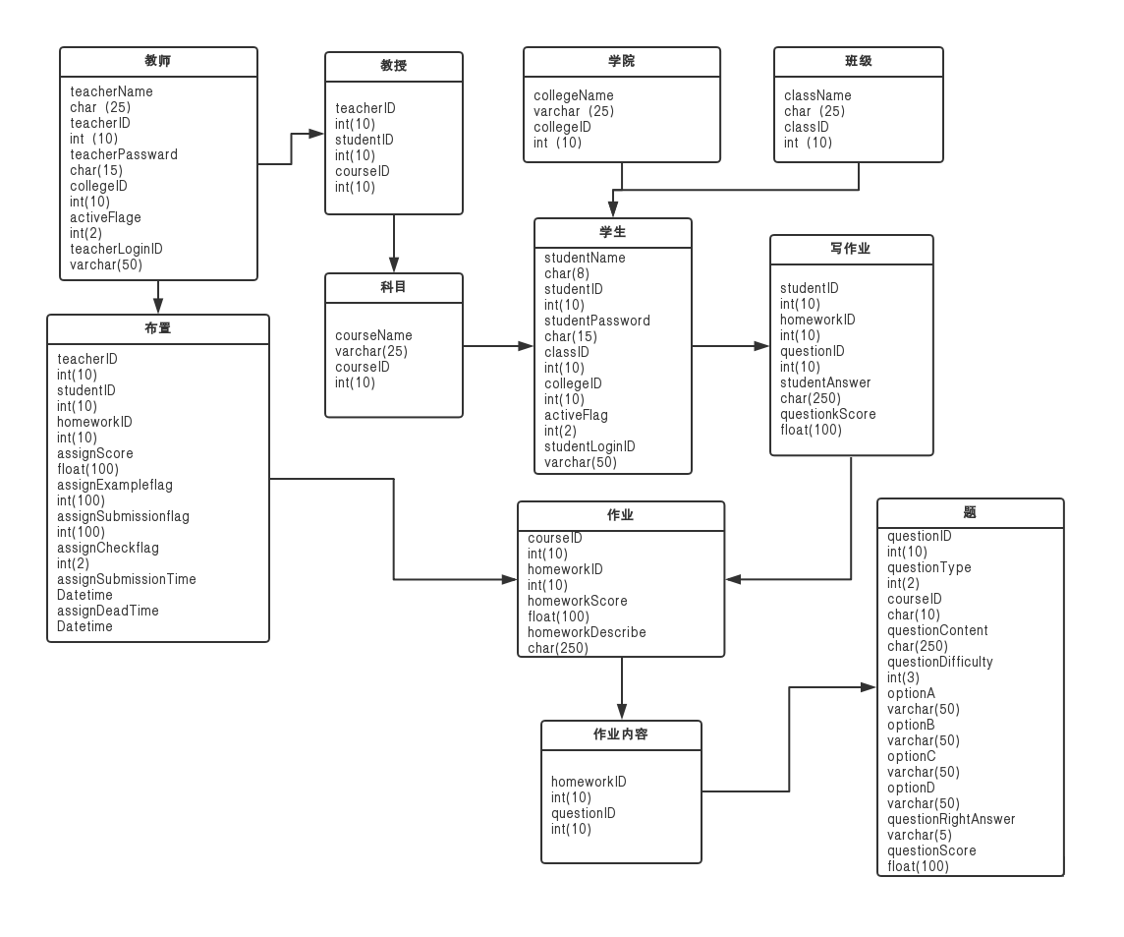图5-2-2

### 5.3.1 Teacher表

教师表的表结构如表所示，这个表描述了教师信息。

|  |  |  |  |  |
| --- | --- | --- | --- | --- |
| 字段名称 | 字段说明 | 字段类型 | 字段大小 | 备注 |
| teacherName | 教师名 | char | 8B | 不能为空 |
| teacherID | 教师号 | int | 整型 | 主键 |
| teacherPassword | 教师密码 | char | 字节 | 不能为空 |
| collegeID | 学院号 | int | 整型 | 外键 |
| activeFlag | 激活标识 | Int | 整型 | 1代表激活，0代表删除 |
| teacherLoginID | 教师登陆ID | Varchar | 50b | 由教师号、学院号组成 |

表5-1

### 5.3.2 Student表

学生表的表结构如表所示，该表描述了学生的结构。

|  |  |  |  |  |
| --- | --- | --- | --- | --- |
| 字段名称 | 字段说明 | 字段类型 | 字段大小 | 备注 |
| studentName | 学生名 | char | 8B | 不能为空 |
| studentID | 学生号 | int | 整型 | 主键 |
| studentPassword | 学生密码 | char | 字节 | 不能为空 |
| classID | 班级号 | int | 整型 | 外键 |
| collegeID | 学院号 | int | 整型 | 外键 |
| activeFlag | 激活标识 | Int | 整型 | 1代表激活，0代表删除 |
| studentLoginID | 学生登陆ID | Varchar | 50b | 由学院号、班级号、学生号组成 |

表5-2

### 5.3.3 科目表

科目表的表结构如表所示，这个表描述了科目信息。

|  |  |  |  |  |
| --- | --- | --- | --- | --- |
| 字段名称 | 字段说明 | 字段类型 | 字段大小 | 备注 |
| courseName | 科目名 | varchar | 25B | 不能为空 |
| courseID | 科目号 | int | 整型 | 主键 |

表5-3

### 5.3.4教授表

教授表的表结构如表所示，这个表描述了教师教导学生信息。

|  |  |  |  |  |
| --- | --- | --- | --- | --- |
| 字段名称 | 字段说明 | 字段类型 | 字段大小 | 备注 |
| teacherID | 教师号 | int | 整型 | 主键 |
| studentID | 学生号 | int | 整型 | 主键 |
| courseID | 科目号 | int | 整型 | 主键 |

表5-4

### 5.3.5作业表

作业表的表结构如表所示，这个表描述了作业信息。

|  |  |  |  |  |
| --- | --- | --- | --- | --- |
| 字段名称 | 字段说明 | 字段类型 | 字段大小 | 备注 |
| courseID | 科目号 | int | 整型 | 外键 |
| homeworkID | 作业号 | int | 整型 | 主键 |
| homework**Score** | 满分 | float | 双精度 | 不能为空 |
| homework[**Describe**](F:/%E6%9C%89%E9%81%93%E8%AF%8D%E5%85%B8/Dict/8.0.0.0/resultui/html/index.html#/javascript:;) | 标题（描述） | Char | 250B |  |

表5-5

### 5.3.6作业布置表

作业布置表的表结构如表所示，这个表描述了教师给学生布置作业信息。

|  |  |  |  |  |
| --- | --- | --- | --- | --- |
| 字段名称 | 字段说明 | 字段类型 | 字段大小 | 备注 |
| teacherID | 教师号 | int | 整型 | 主键，外键 |
| studentID | 学生号 | int | 整型 | 主键，外键 |
| homeworkID | 作业号 | int | 整型 | 主键，外键 |
| assign[**Score**](F:/%E6%9C%89%E9%81%93%E8%AF%8D%E5%85%B8/Dict/8.0.0.0/resultui/html/index.html#/javascript:;) | 总分 | float | 双精度 |  |
| assign[**Example**](F:/%E6%9C%89%E9%81%93%E8%AF%8D%E5%85%B8/Dict/8.0.0.0/resultui/html/index.html#/javascript:;)flag | 范例flag | Int | 整型 | 1代表该作业时范例，0相反 |
| assign[**Submission**](F:/%E6%9C%89%E9%81%93%E8%AF%8D%E5%85%B8/Dict/8.0.0.0/resultui/html/index.html#/javascript:;)flag | 提交flag | Int | 整型 | 1代表已提交，0相反 |
| assign[**Check**](F:/%E6%9C%89%E9%81%93%E8%AF%8D%E5%85%B8/Dict/8.0.0.0/resultui/html/index.html#/javascript:;)flag | 批改flag | Int | 整型 | 1代表已检查，0相反 |
| assignSubmissionTime | 学生提交时间 | Datetime |  |  |
| assignDeadTime | 截至时间 | Datetime |  |  |

表5-6

### 5.3.7题目表

题目表的表结构如表所示，这个表描述了题目信息。

|  |  |  |  |  |
| --- | --- | --- | --- | --- |
| 字段名称 | 字段说明 | 字段类型 | 字段大小 | 备注 |
| *questionID* | *题号* | *int* | *整型* | *主键* |
| questionType | 题型号 | int | 整型 | 不能为空，1是选择题，2是非选择题 |
| courseID | 科目名 | char | 10B | 外键 |
| question[**Content**](F:/%E6%9C%89%E9%81%93%E8%AF%8D%E5%85%B8/Dict/8.0.0.0/resultui/html/index.html#/javascript:;) | 内容 | Char | 250B | 不能为空 |
| questionDifficulty | 难度 | Int | 整型 | 1:易,2:中,3:难 |
| **optionA** | 选项A | varchar | 50B |  |
| **optionB** | 选项B | varchar | 50B |  |
| **optionC** | 选项C | varchar | 3B |  |
| **optionD** | 选项D | varchar | 3B |  |
| questionRightAnswer | 正确答案 | varchar | 5B |  |
| questionScore | 题目分值 | float | 整型 |  |

表5-7

### 5.3.8作业内容表

作业内容表的表结构如表所示，这个表描述了作业内容信息。

|  |  |  |  |  |
| --- | --- | --- | --- | --- |
| 字段名称 | 字段说明 | 字段类型 | 字段大小 | 备注 |
| homeworkID | 作业号 | int | 整型 | 主键，外键 |
| questionID | 题号 | int | 整型 | 主键，外键 |

表5-8

### 5.3.9写作业的表

写作业表的表结构如表所示，这个表描述了学生写作业信息。

|  |  |  |  |  |
| --- | --- | --- | --- | --- |
| 字段名称 | 字段说明 | 字段类型 | 字段大小 | 备注 |
| studentID | 学生号 | int | 整型 | 主键，外键 |
| homeworkID | 作业号 | int | 整型 | 主键，外键 |
| questionID | 题号 | int | 整型 | 主键，外键 |
| studentAnswer | 答案 | Char | 250B |  |
| questionkScore | 得分 | float | 双精度 |  |

表5-9

### 5.3.10班级表

班级表的表结构如表所示，这个表描述了班级信息。

|  |  |  |  |  |
| --- | --- | --- | --- | --- |
| 字段名称 | 字段说明 | 字段类型 | 字段大小 | 备注 |
| className | 班级名 | char | 25B | 不能为空 |
| classID | 班级号 | int | 整型 | 主键 |

表5-10

5.3.11学院表

学院表的表结构如表所示，这个表描述了学院信息。

|  |  |  |  |  |
| --- | --- | --- | --- | --- |
| 字段名称 | 字段说明 | 字段类型 | 字段大小 | 备注 |
| collegeName | 学院名 | varchar | 25B | 不能为空 |
| collegeID | 学院号 | int | 整型 | 主键 |

表5-11

# 6. 界面设计

## 6.1 登录主界面

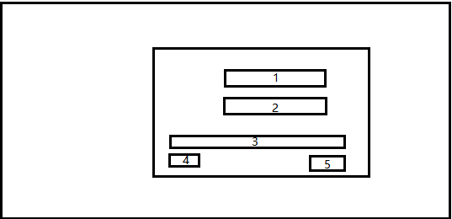图6-1 学生作业管理系统登录主界面

网页中央为填写信息的区域，在“1”部分上面填写账号，在“2”部分上面填写密码以后在“3”部分选择账号密码相对应的角色以后点击“4”部分的登录按钮，系统就会跳转到角色相对应的jsp页面上。如果点击“5”部分的重置按钮就会将已经填写好的数据全部清零，用户可以重新输入账号和密码等信息。

## 6.2 学生主界面

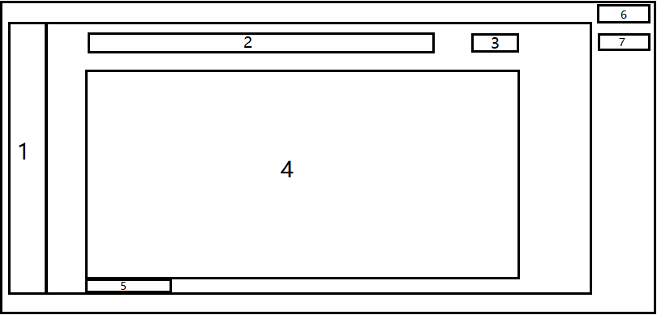

图6-2 学生作业管理系统学生主界面

在网页上的“1”部分是一个导航条，学生可以在这里选择查看自己的作业情况或者是进入题库。在“1”部分选择了作业情况以后，“4”部分的Table部分就会相应地显示出该学生已完成或者是未完成的所有作业的信息。“2”部分是若干个搜索框，学生只要按照每个搜索框里面的相应提示输入自己想要查找的信息，点击“3”部分的搜索按钮以后，“4”部分的Table部分就又会显示出学生所要查找的作业。“5”部分是翻页部分。每一页都会显示8条数据，然后学生就可以点击下一页或者是上一页来查看自己的作业情况。“6”部分是一个文本框，它会显示出登录学生系统的学生名字。“7”部分是一个下拉框，当鼠标移动到上面以后就会下拉出两个选项：一个是选择退出系统返回到登录界面；另外一个是选择修改然后跳到修改信息界面。

## 6.3 教师主界面

 图6-3学生作业管理系统教师主界面

在网页上的“1”部分是一个导航条，教师可以在这里选择查看学生的作业情况、布置作业或者是进入题库。在“1”部分选择了作业情况以后，“4”部分的Table部分就会相应地显示出该教师已批改或者是未批改的所有学生作业的信息。“2”部分是若干个搜索框，教师只要按照每个搜索框里面的相应提示输入自己想要查找的信息，点击“3”部分的搜索按钮以后，“4”部分的Table部分就又会显示出教师所要查找的学生作业数据。“5”部分是翻页部分，每一页都会显示8条数据，然后教师就可以点击下一页或者是上一页来查看学生的作业情况。“6”部分是一个文本框，它会显示出登录学生系统的学生名字。“7”部分是一个下拉框，当鼠标移动到上面以后就会下拉出两个选项：一个是选择退出系统返回到登录界面；另外一个是选择修改然后跳到修改信息界面。

## 6.4 管理员主界面

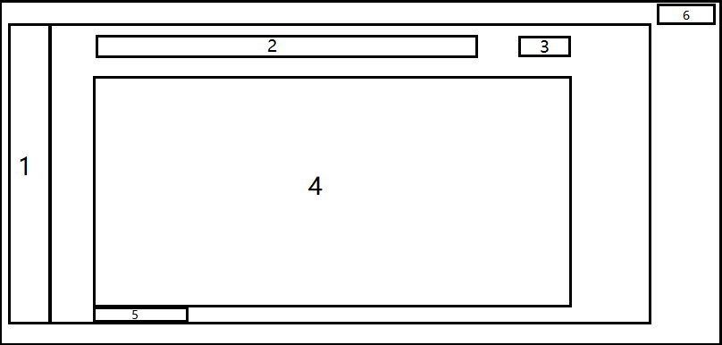

图6-4 学生作业管理系统管理员主界面

在网页上的“1”部分是一个导航条，管理员可以在这里选择查看学生的信息和教师的信息。在“1”部分选择了学生或者教师信息以后，“4”部分的Table部分就会相应地显示出所有学生的详细信息。“2”部分是若干个搜索框，管理员只要按照每个搜索框里面的相应提示输入自己想要查找的信息，点击“3”部分的搜索按钮以后，“4”部分的Table部分就又会显示出管理员所要查找的学生或者教师。“5”部分是翻页部分，每一页都会显示8条数据，然后管理员就可以点击下一页或者是上一页来查看学生或者教师数据信息。“6”部分是一个退出系统的按钮，点击它以后管理员就会退出系统返回到登录界面。